27.12.2023 2685-р

«Об утверждении проекта
межевания территории»

В соответствии с Градостроительным кодексом Российской Федерации, Федеральным законом от 06.10.2003г. № 131-ФЗ «Об общих принципах организации местного самоуправления в Российской Федерации», Положением о порядке подготовки документации по планировке территории, утвержденным постановлением администрации Балашовского муниципального района Саратовской области № 139-п от 07.03.2019г., Уставом муниципального образования город Балашов Балашовского муниципального района Саратовской области:
1. Утвердить проект межевания территории ограниченной границей кадастрового квартала 64:41:410339 (Материалы по обоснованию), согласно приложению № 1;
1.1 Утвердить проект межевания территории ограниченной границей кадастрового квартала 64:41:410339 (Основная часть), согласно приложению № 2.
2. Отделу информации и общественных отношений администрации Балашовского муниципального района (Храмов А.А.) опубликовать настоящее распоряжение в средствах массовой информации, на сайте Балашовского муниципального района http://baladmin.ru.
3. Контроль за исполнением настоящего распоряжения возложить на заместителя главы администрации Балашовского муниципального района по архитектуре и градостроительству, начальника управления капитального строительства Масякина О.В.
4. Настоящее Распоряжение вступает в силу после официального опубликования (обнародования).

Глава Балашовского
муниципального района П.М. Петраков

Приложение №1
к распоряжению администрации
Балашовского муниципального района
«_27__» ___12__2023г. №_2685-р_.

OБЩECTBO C OГРАНИЧEННOЙ OTBETCTBEННOCTЬЮ
«ГOРOДCКOЙ ЦEНTР НEДBИЖИМOCTИ»

Проект межевания территории
ограниченной границей кадастрового квартала 64:41:410339

Материалы по обоснованию

Заказчик: Администрация Балашовского муниципального района Cаратовской области

Исполнитель : OOO «Городской центр недвижимости»

2023 год

Содержание

№ п/п | Наименование раздела | Номер страницы
1 | Общая часть | 3
2 | Материалы по обоснованию проекта межевания | 4
3 | Cxема расположения проектируемой территории  в планировочной структуре г. Балашов | 6
4 | Cитуационный план кадастрового квартала  64:41:410339 | 7
5 | Cxема границ земельного участка | 8
6 | Постановление администрации Балашовского муниципального района Cаратовской области № 476п от 06.12.2023 | 9-10

- Общая часть
Проект межевания территории, ограниченной границей кадастрового квартала 64:41:410339 в городе Балашове разработан в соответствии с действующими законодательными актами в области градостроительной и землеустроительной деятельности:
- Градостроительный Кодекс PФ от 29.12.2004 г. № 190-ФЗ;
- Земельный кодекс PФ от 25.10.2001 № 136-ФЗ;
- Жилищный кодекс PФ от 29.12.2004 № 188-ФЗ;
- Федеральный закон PФ от 13.07.2015г. № 218-ФЗ «О государственной регистрации недвижимости»;
- Закон Саратовской области от 9.10.2006 г. № 96-ЗСО «О регулировании градостроительной деятельности в Саратовской области (с изменениями)»;
- Правила землепользования и застройки муниципального образования город Балашов, утвержденный решением Совета МО г. Балашов от 01.03.2013 №62/3;
- Местные нормативы градостроительного проектирования муниципального образования город Балашов Балашовского муниципального района Саратовской области;
- Pегиональные нормативы градостроительного проектирования Саратовской области, утвержденными постановлением Правительства Саратовской области от 25.12.2017 № 679-П;
- Свод правил СП 42.13330.2016 «СНиП 2.07.01-89*. Градостроительство. Планировка и застройка городских и сельских поселений»;
-Постановление Правительства PФ «О порядке установления охранных зон электросетевого хозяйства и особых условий использования земельных участков, расположенных в границах таких зон» от 24.02.2009 № 160;
- Постановление администрации Балашовского муниципального района Саратовской области № 476п от 06.12.2023
- Материалы по обоснованию проекта межевания
Территория, рассматриваемая в настоящем проекте межевания, определена Постановлением администрации Балашовского муниципального района Саратовской области № 476п от 06.12.2023, относится к категории земель – земли населенных пунктов и представляет собой элемент планировочной структуры, застроенный элементами социально-бытовой инфраструктуры, нежилыми зданиями, элементами транспортной структуры, объектами индивидуального жилищного и гаражного строительства, объектами малоэтажной многоквартирной застройки.

Согласно приказу министерства культуры Саратовской области от 19.06.2001г. № 1- 10/177
на территории межевания имеется объект культурного наследия, Дом пионеров, расположенный по адресу: Саратовская обл., гор. Балашов, ул. Володарского, д. 49.

Заказчик градостроительной документации Администрация Балашовского муниципального района Саратовской области.

Подготовка проекта связана с необходимостью исправления реестровой ошибки в местоположении и площади земельного участка с кадастровым номером 64:41:410339:28, по адресу: Саратовская обл., Балашовский р-н., г. Балашов, ул. Володарского, д. 53. Вид разрешенного использования земельного участка для малоэтажной многоквартирной жилой застройки.

В соответствии с кадастровым делением территории муниципального образования г. Балашов, рассматриваемая в настоящем проекте территория, расположена в пределах кадастрового квартала 64:41:410339, в территориальной зоне Ц1 (Зона общественно-деловая исторического центра города)

ГРАФИЧЕСКАЯ ЧАСТЬ

Coooioac o+ oic bocoioec mz o—+ bo Oioe cr Boroąooc ono, 53

kl3N. Ko/i.ijJ. /lucm N-° d0K. fłodn.

,i']ama

fłpoeKm nese8aHun meppumopuu
Ctnaduz Nacca Nacwtnaó

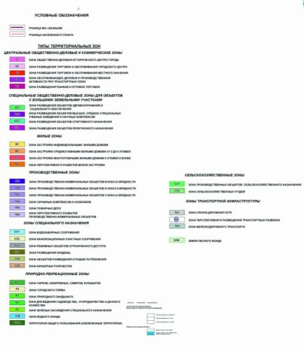
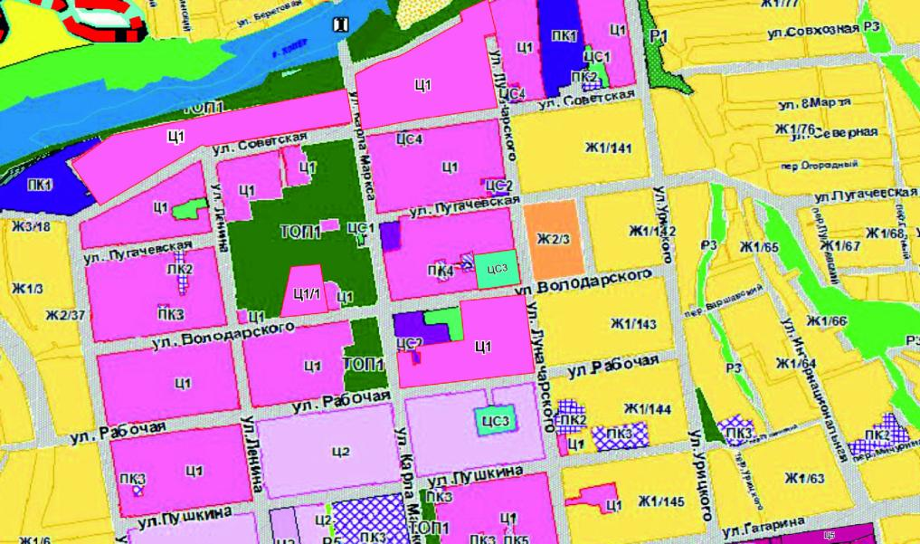

Feodesucm
flpo8epu/i
Flueaue8 B.A.
AearlKUH A.A.
08.l2.23
08.l2.Ż§
Exena pacno/ioxeHun npoe/rmupyeuou
rneppumopuu 8 n/iłJHUfiło8o'+uou crnpy/rrnype
c. 6ana uio8
6xy
/lUCłTI I /lUCłTI0 I

‹fiopHam A4

'• ” 64 41 410339
”’
••
"
'
e
•’

6441410339 OYPO <OQOCTOOBO7O BOOIO O O6DP I OJ/TO 6 ONO CIOO/IP HCIBO CBPQP /R O OTOOOx B+PCP+S B
ieoomiooxo<seoe coeo
cieqemxe o o+oooc aeeceeL+ a I7PH

3M. Kohl.yv. 7lucm

N-° dOK. tlodn.

Maria

oaooooexsc oexe+sesx suocio

c o byoyO+ POO ioO ceeqeexe o oiooom a+ecees a E7PH

Feode3ucm
fipo8epu/i

Flueaueâ B.A.
A EOnKUH A.A.

68.12,23

08.17.23
flpoeKc newe8oHun /r/eppu/r/opuu.
UiTtljo L|UOHHbIU n/IDH K D|3iTlD/ID .

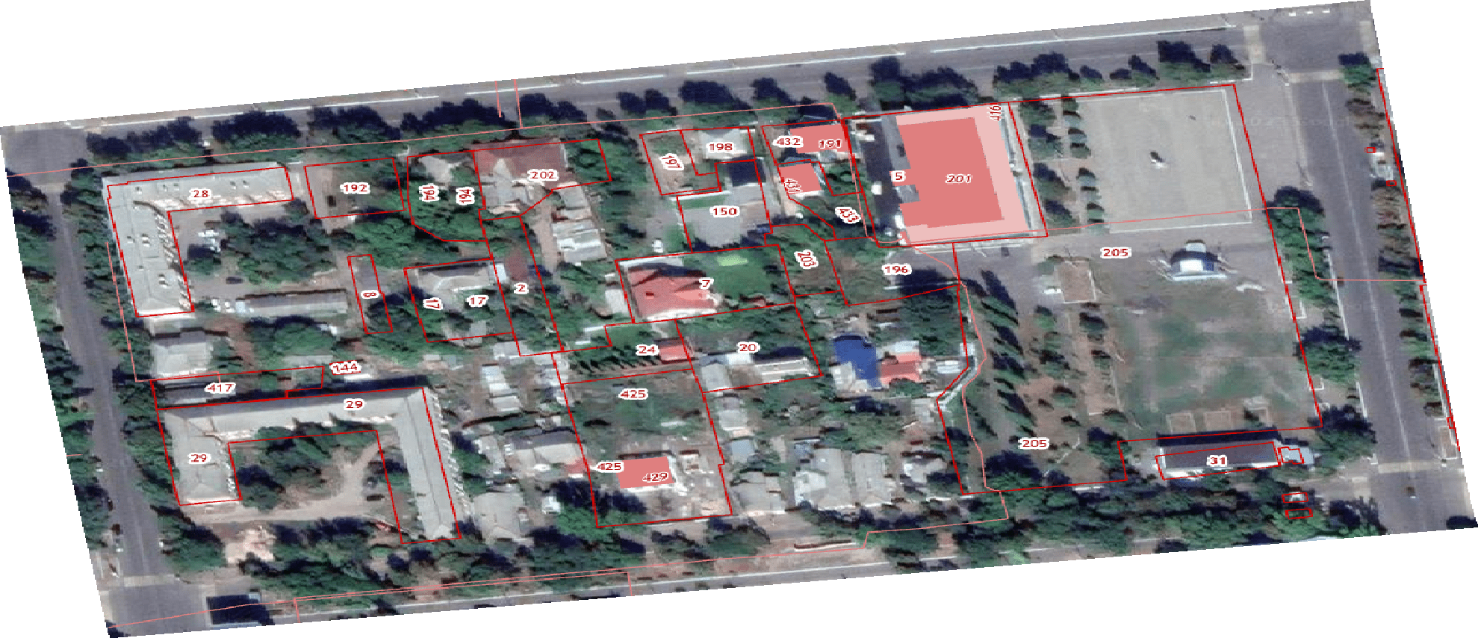
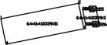
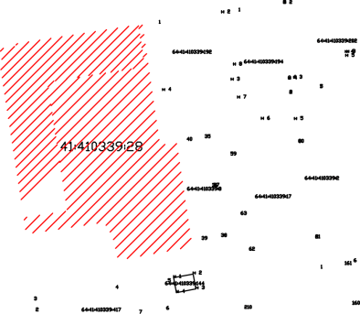
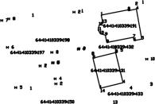
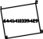
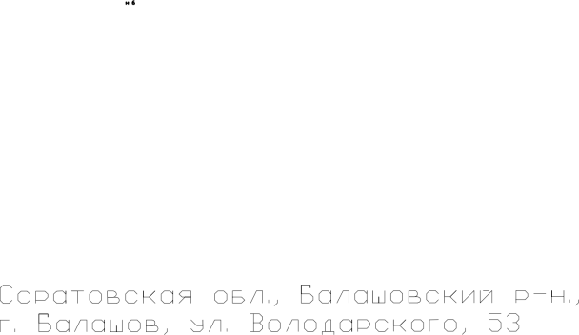
f ł-°nod/i .
f ł odn.u
dama

‹fiopuam A3

Схема границ земельного участка
для многоэтажной жилой застройки (Зона Ц-1 по фактическому пользованию) по ул. Володарского, 53 в г. Балашове
Балашовского муниципального района
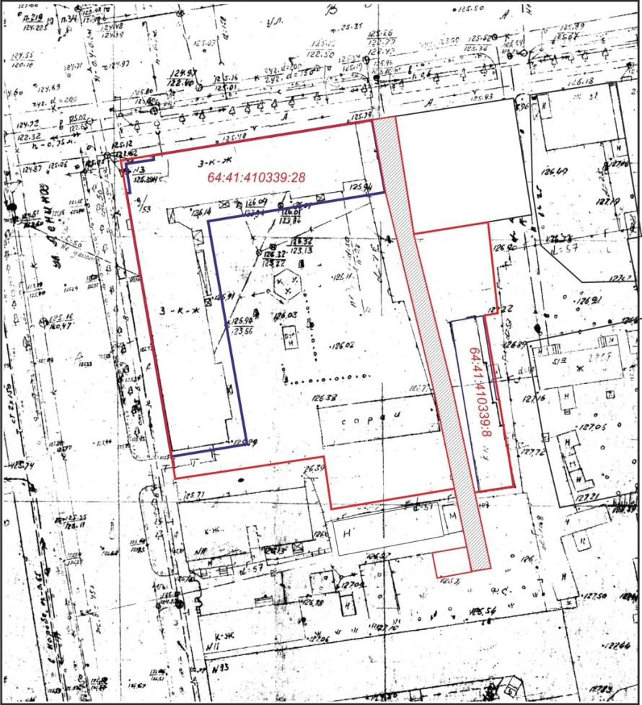
Условные обозначения Существующие границы участков
Проектируемая граница участка Сервитут

Согласовано:



Председатель комитета по архитектуре и градостроительству, главный apxитeктoD администрации Балашовского
муниципального раиона ” ’Бypfiifiijoвa О.В.


ІНПІІСТРАЦНЯ БАЛАШОВСКОГО М ЇfПЈЈDА.ЫБОГО РАЙОПА CAPATOBCROЙ ОБЛАСТИ

ПОСТАНОВЛЕНИЕ
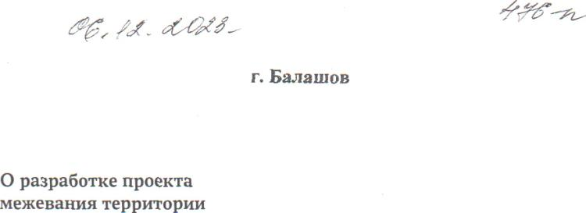
В соответствии с Градостроительным кодексом Российскои Федерации; Федеральным законом от 06.10.2005 № 151-ФЗ «Об общих принципах органиzаиии мести rD самоуправления в Российскои Федерации»; Положением о порядке подготовки документации по планировке территоріfИ, 'твержденным постановлением администрации Балаиіовского йі\'НtfЦffптзьного района Саратовской области от 06.09.2016 № 191-п; ставом БалаШОDСКОгО муниципального района, администраціш
Бтчашовского муниципального района

ПОСТАНОВЛЯЕТ:

- Приступить к разработке проекта межевания территории в рамках формирования земельного участІ‹а под многоквартирным жилы»і до›іо›і расположенного по адресу: Саратовская оо.часть, г.Бтзашо

;.з.Володарского, д.53, с кадастровым номером 64:41:410559:28.
- Поручить обеспечить разработку документации по межеванию территории Обществу с ограниченной ответственностью ‹.Городской центр недвижимости» (ИНН 6415010450).

о. Разработанную документацию по проекту межевания территории предоставить ¿.зя ›'тверждения в течение l месяца со дня заключения контракта.
4. Отделv информации и общеtтвенных отношений ад:нінистрапіиі Бъзашовского муниципального района Xpaatoв А.А.) направить на опа fi.Зіfкованне нacтoягиee постановление в raзeтv «Балашовская правда»

разместить на официзльном сайте МАМ' «ldнформационное агентство
«Балашов •› м .batashov-tv.ru, разместить на офмциальном санте ад›іинистрации Бъзашовского муниципъзьного раиона www.ba1admin,ru. э. Настоящее постаноDление вступает в силу после его официюзьного
оп›'бликования (обнародования).
6. Контроль за псполнением настоящего постановления возложить на за іестите.w главы админиСтрdЦИи Балашовского муниципального района по архитектура и градостроитезьству, начальника управления капитального строительства Масякізна О.В.

Глава Балашовского мувиципального района

ODHЯ R0@H8:

.—Петраков

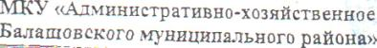
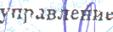
С.В.Ракитнна

Приложение №2
к распоряжению администрации
Балашовского муниципального района
«__27_» ___12____2023г. №2685-р_.

OБЩECTBO C OГРАНИЧEННOЙ OTBETCTBEННOCTЬЮ
«ГOРOДCКOЙ ЦEНTР НEДBИЖИМOCTИ»

Проект межевания территории
ограниченной границей кадастрового квартала 64:41:410339 Oсновная часть

Заказчик: Администрация Балашовского муниципального района Cаратовской области

Исполнитель : OOO «Городской центр недвижимости» Директор Агапкин А. А.

2023 год
Содержание

№ п/п | Наименование раздела | масштаб | Номер страницы
Текстовая часть
1 | Общая часть | - | 4
2 | Материалы по обоснованию  проекта межевания территории | - | 5-8
3 | Сведения о границах территории,  в отношении которой разработан проект межевания | - | 9
Графическая часть
1 | Схема расположения проектируемой территории  в планировочной структуре г.  Балашов | б/м | 11
2 | Ситуационный план квартала | б/м | 12
3 | Чертеж межевания территории | б/м | 13
4 | Проектный план | б/м | 14
5 | Схема границ земельного участка | - | 15
6 | Постановление администрации Балашовского муниципального района Саратовской области № 476п от 06.12.2023 |  | 16-17

TEКCTOBАЯ ЧАCTЬ
- Общая часть
Проект межевания территории, ограниченной границей кадастрового квартала 64:41:410339 в городе Балашове разработан в соответствии с действующими законодательными актами в области градостроительной и землеустроительной деятельности:
- Градостроительный Кодекс PФ от 29.12.2004 г. № 190-ФЗ;
- Земельный кодекс PФ от 25.10.2001 № 136-ФЗ;
- Жилищный кодекс PФ от 29.12.2004 № 188-ФЗ;
- Федеральный закон PФ от 13.07.2015г. № 218-ФЗ «О государственной регистрации недвижимости»;
- Закон Саратовской области от 9.10.2006 г. № 96-ЗСО «О регулировании градостроительной деятельности в Саратовской области (с изменениями)»;
- Правила землепользования и застройки муниципального образования город Балашов, утвержденный решением Совета МО г. Балашов от 01.03.2013 №62/3;
- Местные нормативы градостроительного проектирования муниципального образования город Балашов Балашовского муниципального района Саратовской области;
- Pегиональные нормативы градостроительного проектирования Саратовской области, утвержденными постановлением Правительства Саратовской области от 25.12.2017 № 679-П;
- Свод правил СП 42.13330.2016 «СНиП 2.07.01-89*. Градостроительство. Планировка и застройка городских и сельских поселений»;
-Постановление Правительства PФ «О порядке установления охранных зон электросетевого хозяйства и особых условий использования земельных участков, расположенных в границах таких зон» от 24.02.2009 № 160;
Постановление администрации Балашовского муниципального района Саратовской области № 476п от 06.12.2023
- Материалы по обоснованию проекта межевания

  - Сведения о земельном участке в отношении которого выявлена реестровая
ошибка,
в том числе возможные способы устранения реестровой ошибки.
Территория, рассматриваемая в настоящем проекте межевания, определена Постановлением администрации Балашовского муниципального района Саратовской области № 476п от 06.12.2023, относится к категории земель населенных пунктов и представляет собой элемент планировочной структуры, застроенный элементами социально-бытовой инфраструктуры, нежилыми зданиями, элементами транспортной структуры, объектами индивидуального жилищного и гаражного строительства, объектами малоэтажной многоквартирной застройки.

Согласно приказу министерства культуры Саратовской области от 19.06.2001г. № 1- 10/177
на территории межевания имеется объект культурного наследия, Дом пионеров, расположенный по адресу: Саратовская обл., гор. Балашов, ул. Володарского, д. 49.

Проект межевания выполнен по заказу Администрации Балашовского муниципального района Саратовской области.

Подготовка проекта связана с необходимостью исправления реестровой ошибки в местоположении и площади земельного участка с кадастровым номером 64:41:410339:28, по адресу: Саратовская обл., Балашовский р-н., г. Балашов, ул. Володарского, д. 53. Вид разрешенного использования земельного участка для малоэтажной многоквартирной жилой застройки.

В соответствии с кадастровым делением территории муниципального образования г. Балашов, рассматриваемая в настоящем проекте территория, расположена в пределах кадастрового квартала 64:41:410339, в территориальной зоне Ц1 (Зона общественно-деловая исторического центра города)

  - Цель разработки проекта межевания
Проект межевания территории разрабатывается в целях исправления реестровой ошибки в местоположении и площади земельного участка с кадастровым номером 64:41:410339:28, по адресу: Саратовская обл., Балашовский р-н., г. Балашов, ул. Володарского, д. 53. В процессе подготовки проекта межевания территории определено местоположение границ указанного земельного участка, которое осуществляется в соответствии с градостроительными регламентами и нормами отвода земельных участков для конкретных видов деятельности, установленными в соответствии с федеральными законами и техническими регламентами.

На чертеже межевания территории показаны:
- красные линии (границы красных линий установлены по границам кадастрового квартала);
- исправленные границы земельного участка 64:41:410339:28;
- границы земельных участков, сведения о которых внесены в ЕГРН.

Основная цель настоящего проекта – определение местоположения и площади земельного участка с кадастровым номером 64:41:410339:28, по адресу: Саратовская обл., Балашовский р-н., г. Балашов, ул. Володарского, д. 53.

2.2 . Планировочное обоснование местоположения границ
земельного участка
Территория, рассматриваемая в настоящем проекте межевания, определена Договором подряда на выполнение кадастровых работ № 8 от 23.11.2023 г. Земельный участок с кадастровым номером 64:41:410339:28, по адресу: Саратовская обл., Балашовский р-н., г. Балашов, ул. Володарского, д. 53, расположен в пределах территориальной зоны Ц1 (Зона общественно-деловая исторического центра города).

Сведения о границах территории, в отношении которой разработан настоящий проект межевания, содержит перечень координат характерных точек этих границ в системе координат МСК-64 зона 1. Координаты характерных точек границ территории, в отношении которой разработан настоящий проект межевания, определены в соответствии с требованиями к точности определения координат характерных точек границ, установленных в соответствии с Градостроительным Кодексом Российской Федерации для территориальных зон.

На территории ранее сформировано и поставлено на государственный кадастровый учет 28 земельных участков, 27 объектов капитального строительства.

Проектом предлагается внести изменения в местоположение границ земельного участка с кадастровым номером 64:41:410339:28, по адресу: Саратовская обл., Балашовский р-н., г. Балашов, ул. Володарского, д. 53. Площадь указанного земельного участка определить 3333 кв. м. Вид разрешенного использования: малоэтажная многоквартирная жилая застройка (2.1.1). Координаты земельного участка с кадастровым номером 64:41:410339:28 принять согласно таблице:

7 | X | Y
1 | 499069.33 | 1306494.97
2 | 499020.98 | 1306502.53
3 | 499019.98 | 1306502.63
4 | 499014.69 | 1306503.40
5 | 499018.48 | 1306528.69
6 | 499013.89 | 1306531.46
7 | 499006.21 | 1306533.28
8 | 499010.58 | 1306557.23
9 | 499043.99 | 1306552.18
10 | 499043.59 | 1306546.72
11 | 499082.57 | 1306541.05
12 | 499082.46 | 1306539.77
13 | 499082.34 | 1306538.78
14 | 499076.30 | 1306500.05
15 | 499075.51 | 1306500.18
16 | 499074.69 | 1306494.94
17 | 499069.45 | 1306495.77

Доступ к земельному участку осуществляется через территорию общего пользования. Земельный участок расположен в территориальной зоне Ц1 (Зона общественно-деловая исторического центра города)
2.3 . Экспликация существующих, образуемых и уточняемых земельных участков.

№ п/ п | Кадастровый (условный) номер земельного участка в соответствии с чертежом межевания территории. | Адрес (местоположение) | Вид разрешенного использования земельного участка в соответствии со сведениями ЕГРН | Площадь земельного участка по сведениям ЕГРН  /уточненная. кв.м.
1 | 64:41:410339:2 | Саратовская область, г Балашов, ул Володарского, д 49"А" | Для осуществления производственной деятельности | 602
2 | 64:41:410339:3 | Саратовская область, г Балашов, ул Рабочая | для установки мини- маркета по продаже горячей выпечки сроком  на 49 лет. | 30
3 | 64:41:410339:4 | Саратовская область, г Балашов, ул Рабочая | Для установки торгового павильона | 14
4 | 64:41:410339:5 | Саратовская область, г Балашов, ул Володарского, д 39 | Для осуществления производственной деятельности (осуществления банковских операций и  других банковских сделок) | 2370 +/-17
5 | 64:41:410339:7 | Саратовская область, г Балашов, ул Володарского, д 47 | для индивидуального жилищного строительства | 1076 +/-11.48
6 | 64:41:410339:8 | Саратовская область, г Балашов, ул Володарского, д 53 | Для гаражного строительства по  фактическому пользованию | 200
7 | 64:41:410339:9 | Саратовская область, г Балашов, ул Рабочая | под установку торгового павильона | 21
8 | 64:41:410339:17 | Саратовская область, г Балашов, ул Володарского, д 51 "а" | для индивидуального жилищного строительства  по фактическому пользованию. | 703
9 | 64:41:410339:19 | Саратовская область, г Балашов, ул Володарского, д 49 | для строительства школ | 445
10 | 64:41:410339:20 | Саратовская область, г Балашов, ул Рабочая, д 56"б" | для индивидуального жилищного строительства | 972 +/-11
11 | 64:41:410339:24 | Саратовская область, г Балашов, ул Володарского, д 47 | для индивидуального жилищного строительства | 590 +/-8.5

12 | 64:41:410339:29 | Саратовская область, г Балашов, ул Ленина, д 13 | для размещения многоэтажного жилого дома | 2166 +/-16.17
13 | 64:41:410339:31 | Саратовская область, г Балашов, ул Рабочая, д 48 | Для размещения объектов торговли (строительство магазина) | 300 +/-6
14 | 64:41:410339:144 | Саратовская область, г Балашов, ул Володарского, д 53 | для индивидуального гаражного строительства | 32 +/-2
15 | 64:41:410339:150 | Саратовская область, г Балашов, ул Володарского, д 45 "А" | для индивидуального жилищного строительства | 626 +/-9
16 | 64:41:410339:192 | Саратовская область, г Балашов, ул Володарского, д 51 в | Магазины | 495 +/-8
17 | 64:41:410339:194 | Саратовская область, г Балашов, ул Володарского, д 51 | для малоэтажной жилой застройки  (индивидуальное жилищное строительство) | 622 +/-9
18 | 64:41:410339:196 | Саратовская область, г Балашов, ул  Володарского | для среднеэтажной жилой  застройки | 698 +/-9
19 | 64:41:410339:197 | Саратовская область, г Балашов, ул  Володарского, д 45Б | для среднеэтажной жилой  застройки | 294 +/-6
20 | 64:41:410339:198 | 412309, Саратовская область, г  Балашов, ул Володарского, д 45 | Для индивидуального  жилищного строительства | 258 +/-6
21 | 64:41:410339:202 | Саратовская область, г Балашов, ул Володарского | участки размещения средне-этажных многоквартирных жилых домов до 5 этажей | 746 +/-9.56
22 | 64:41:410339:203 | Саратовская область, г Балашов, ул Володарского | Участки размещения средне-этажных многоквартирных жилых  домов до 5 этажей | 350 +/-6.55
23 | 64:41:410339:205 | Саратовская область, г Балашов, ул Центральная | Земельные участки (территории) общего  пользования | 11471 +/-37.49
24 | 64:41:410339:417 | Саратовская область, г Балашов, ул Ленина | малоэтажная многоквартирная жилая  застройка | 486 +/-7.72
25 | 64:41:410339:425 | 410056, Саратовская область, г  Саратов, ул Рабочая, з/у 58 | Для индивидуального  жилищного строительства | 2076 +/-16
26 | 64:41:410339:432 | Саратовская область, г Балашов, ул Володарского, д 41 | Для индивидуального жилищного строительства по фактическому  пользованию | 440 +/-7
27 | 64:41:410339:433 | Саратовская область, г Балашов, ул Володарского, д 41 | Для индивидуального жилищного строительства по фактическому  пользованию | 400 +/-7
28 | 64:41:410339:28 | Саратовская область, г Балашов, ул Володарского, д 53 | малоэтажная многоквартирная жилая  застройка | 3333

- Сведения о границах территории, в отношении которой разработан проект межевания.
Сведения о границах территории, в отношении которой разработан настоящий проект межевания, содержит перечень координат характерных точек этих границ в системе координат МСК-64 зона 1. Координаты характерных точек границ территории, в отношении которой разработан настоящий проект межевания, определены в соответствии с требованиями к точности определения координат характерных точек границ, установленных в соответствии с Градостроительным Кодексом Российской Федерации для территориальных зон.

№ | X | Y
1 | 499087.68 | 1306478.31
2 | 498895.71 | 1306505.35
3 | 498946.04 | 1306822.38
4 | 499137.51 | 1306796.50

ГРАФИЧЕСКАЯ ЧАСТЬ
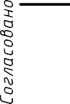
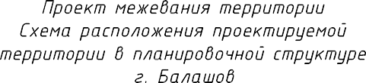
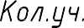
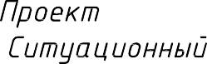
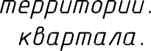
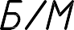
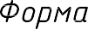




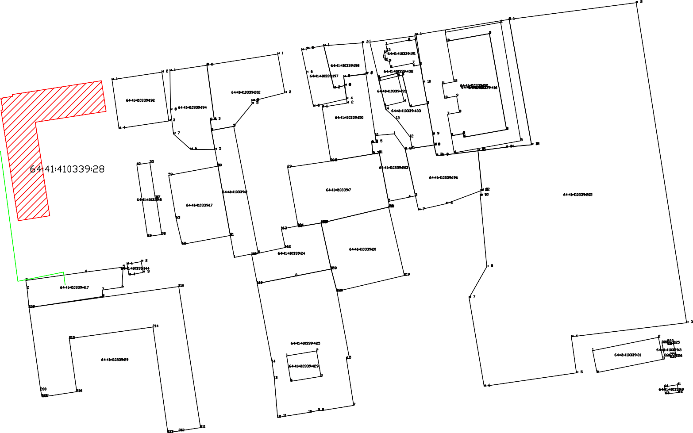
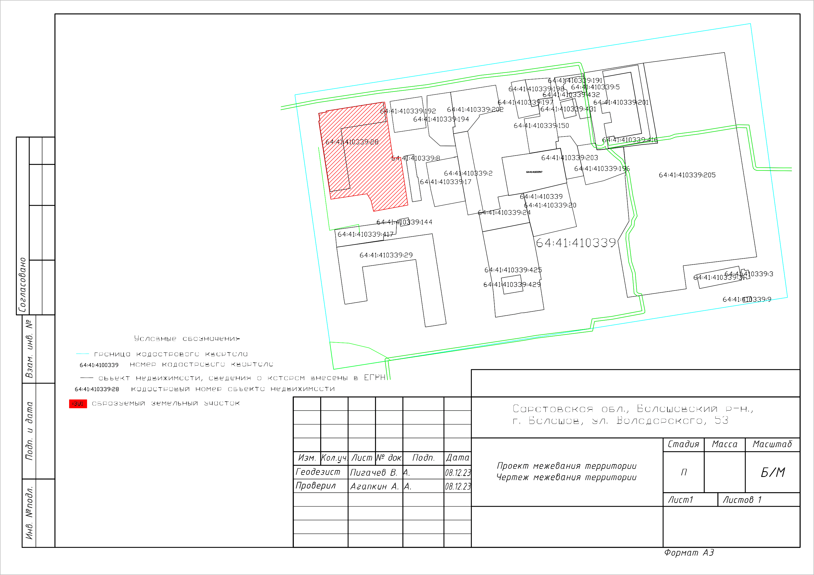
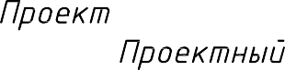
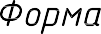
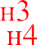

 |  | 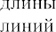 |  | 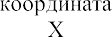 | 